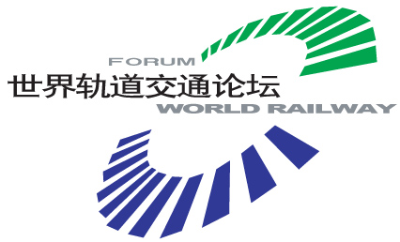
中国铁路电气化技术装备交流大会及产品展示会
通 知
为了全力推进我国铁路电气化技术装备现代化建设，促进我国电气化铁路的健康发展，“中国铁路电气化技术装备交流大会及产品展示会”将于2012年7月25-27日在北京召开。
本次大会在2010年大会的基础上，将就我国电气化铁路近2年的发展和出现的各种重点难点问题进行深入交流与探讨，对高速铁路电气化行业标准体系、高速铁路电气化运营管理机制等各方面问题进行深入研究，同时，就我国铁路电气化关键技术装备成果进行展示，尤其是高速技术、安全运营、维护维修与系统管理。内容涉及电气化铁路的设计、施工、运行管理、维护、信息化管理等技术和装备的理论和实际应用。
大会还将为铁路电气化技术和装备行业提供技术交流与最新成果展示平台。
主办单位 支持单位 承办单位
世界轨道交通发展研究会 中国铁道学会 北京艾莱资讯有限公司
西南交通大学 铁道部运输局供电部
北京交通大学 铁道科学研究院
《世界轨道交通》杂志

部分主题内容
高速铁路接触网技术的发展 铁路接触网绝缘配合
铁路供电系统技术发展 高速铁路SCADA系统
高速铁路接触网检测技术 供电抢修指挥系统的方案
高速铁路接触网运营检修方式 高速铁路接触网抢修方案
牵引变电所运行检修方式 高速铁路越区供电方案
铁路接触网防断线措施 铁路同相供电方案研究
高速铁路牵引变电所经济运行模式 高速铁路谐波综合治理方案
铁路高压电缆故障检测技术 铁路接触网融冰方案
高速铁路GIS柜在线监测技术 高速铁路接触网绝缘子故障检测技术
AT牵引变电所故标设计原则和整定方法 铁路自动过分相技术
高速铁路10KV电力系统功率因数综合治理方案 电力供电监控系统

会议形式
  - 主题报告：铁道部相关领导和行业专家报告
  - 专题发言：会议代表作专题发言和交流
  - 交流互动：会议互动方式提问交流
  - 会间沟通：会间与领导、专家进行交流和探讨
  - 产品展示：电气化铁路牵引供电系统、检测技术装备、作业装备等最新成果展示
  - 大会文集：大会征文及演讲稿将收录在大会文集中
大会规模
铁道部领导、铁路各运营单位、线路维护单位、设计及研究单位、电气化工程施工单位、技术装备供应商等单位约300位代表将出席本次大会。
大会组委会
2012年5月3日

